# Mise en route Dohydro

### Mise en route

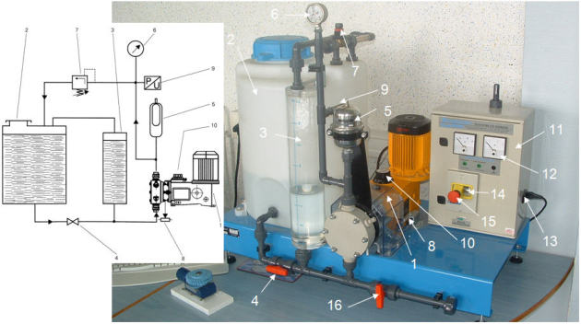

• La station de dosage a été placée dans un environnement qui permet son fonctionnement "en circuit fermé". Elle est principalement constituée de :

* + - une pompe doseuse DOSAPRO MILTON ROY série F200 (1) ;
    - un bac réservoir de 60 litres (2) ;
    - une vanne d'isolement (4) permettant de séparer le réservoir de l'éprouvette graduée (3) et donc d'utiliser l'éprouvette pour une mesure de débit ;
    - **une vanne de vidange (16)  qui doit toujours rester fermée**;
    - un vernier de réglage (10) permettant de régler le débit de 0% à 100% du débit nominal ;
    - un capteur de déplacement (8) qui permet de connaître la position du piston de la pompe ;
    - un capteur de pression (9) pour mesurer la pression de refoulement ;
    - un manomètre (6) pour une lecture rapide de cette pression de refoulement ;
    - un ballon amortisseur (5) qui permet d'atténuer les pulsations de débit et de pression (il lisse la courbe sinusoïdale du débit et de la pression) ;
    - une soupape de retenue réglable (7) qui permet de faire varier la pression dans le circuit de refoulement : ceci simule une charge résistante ou un récepteur dans le circuit ;
    - une armoire de commande (11) sur laquelle on trouve :
      * un ampèremètre et un voltmètre à aiguille (12) sur le circuit d'alimentation du moteur ;
      * un interrupteur général (13) ;
      * un bouton de mise en marche (14) ;
      * un bouton coup de poing d'arrêt (15).

### Consignes à respecter

Recommandations avant chaque démarrage (pompe à l'arrêt) :

* Ouvrir la vanne (4), c'est-à-dire mettre la poignée horizontalement, pour que la pompe puisse aspirer dans le réservoir.
* **Ne jamais tourner le vernier lorsque la pompe est à l'arrêt !!! Il pourra être tourné seulement lorsque la pompe fonctionnera.**

Recommandations en fonctionnement (pompe en marche) :

* Ne pas descendre le vernier en dessous de 20% (voir figure partie suivante, pour connaître où se situe l'indicateur de %)

# Mesure à l’aide du capteur de pression

### Branchement et utilisation oscilloscope

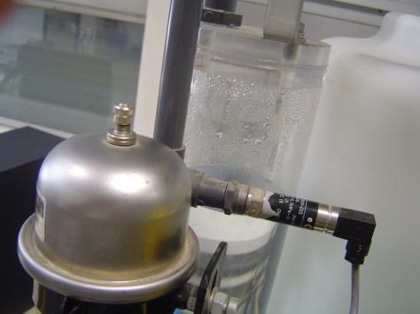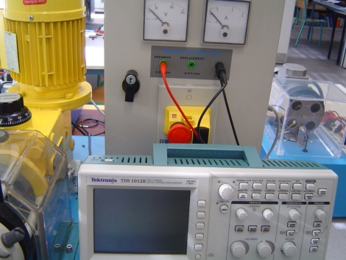

A respecter

* Le réglage passera par l’utilisation des boutons suivants

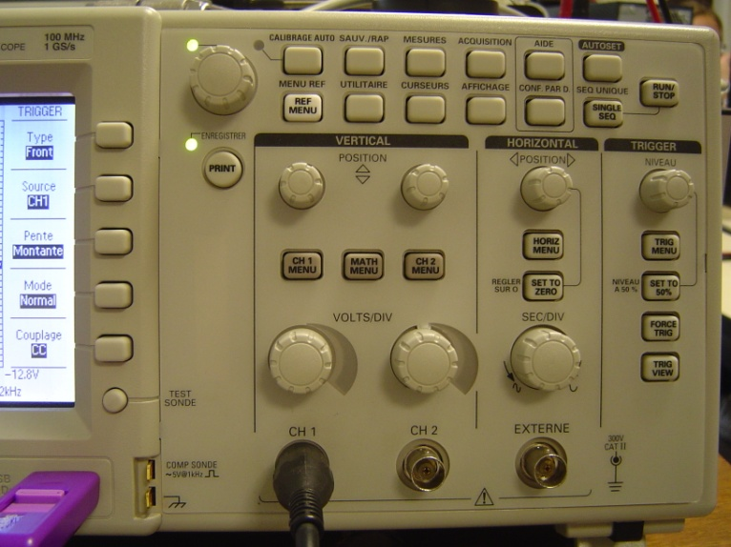

5

4

1

2

* 1 ⇨ signal en volt/division
* 2 ⇨ base de temps en seconde/division
* 3 ⇨ position verticale du signal
* 4 ⇨ réglage du niveau de déclenchement de la visualisation
* 5 ⇨ boutons du menu vertical de l’écran



Sauvegarde sur clé USB d’une copie d’écran et d’un fichier utilisable sous EXCEL par exemple.

### Mesure accessible directement et visuellement

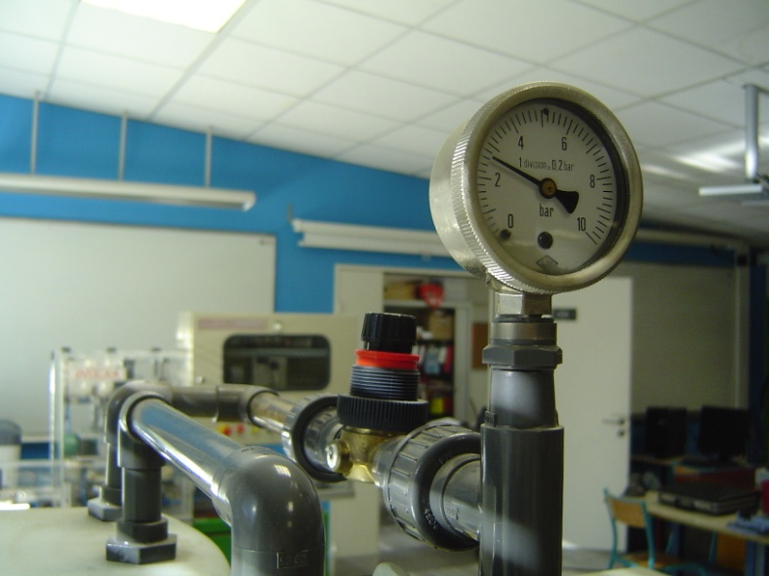

Réglage de la pression

Manomètre

### Ouverture vanne

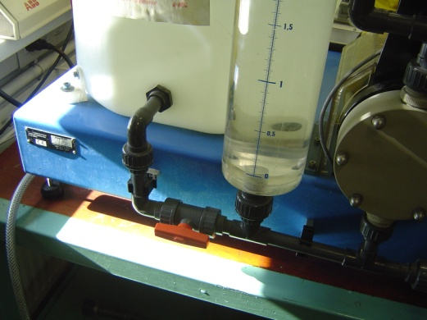

Respecter cette configuration

* Faire des mesures en faisant varier la pression maximum de bar en bar sans dépasser 5 bars et avec la course du piston réglé à 100%.
* Pour cela agir sur la molette.
* 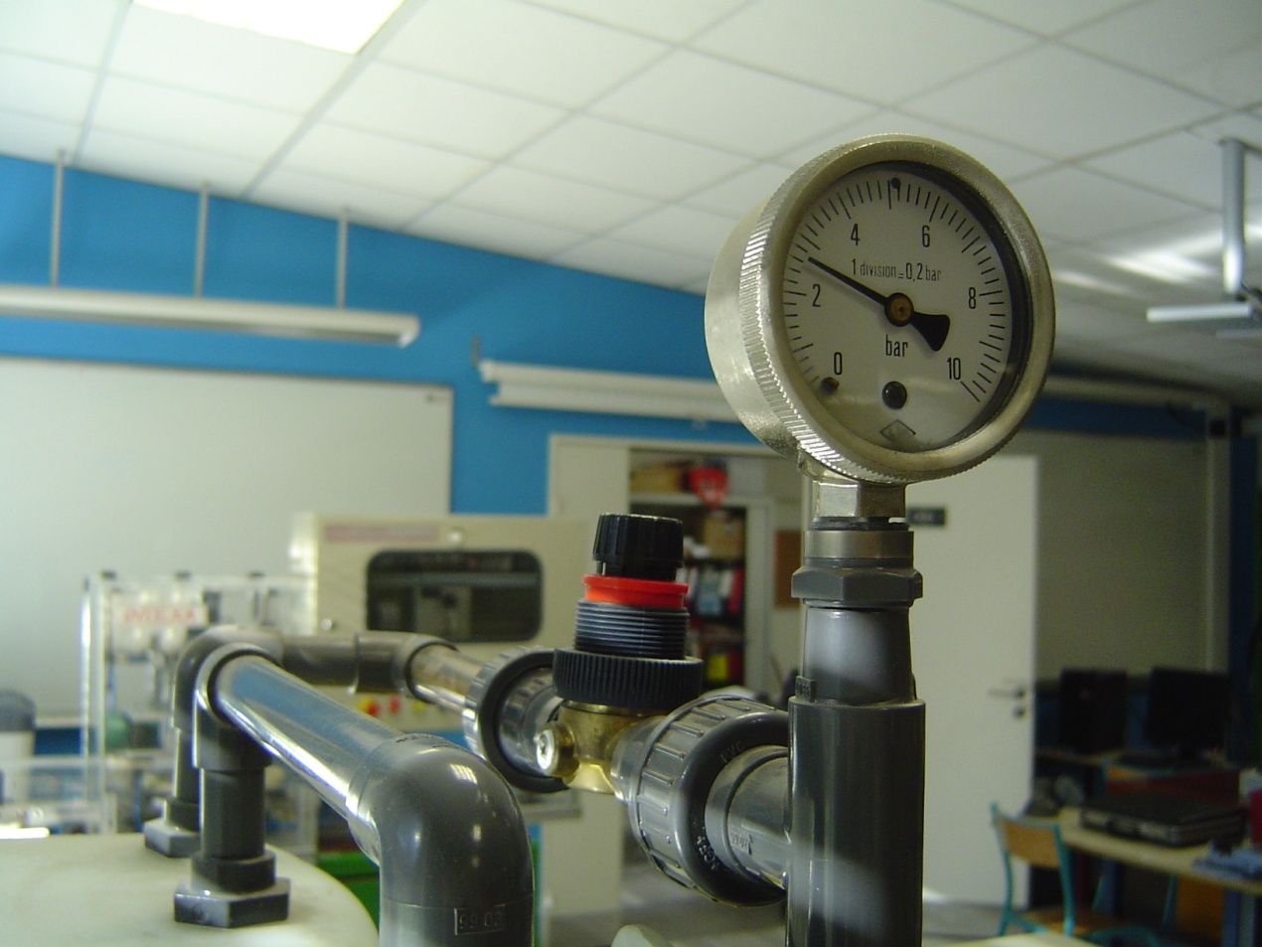 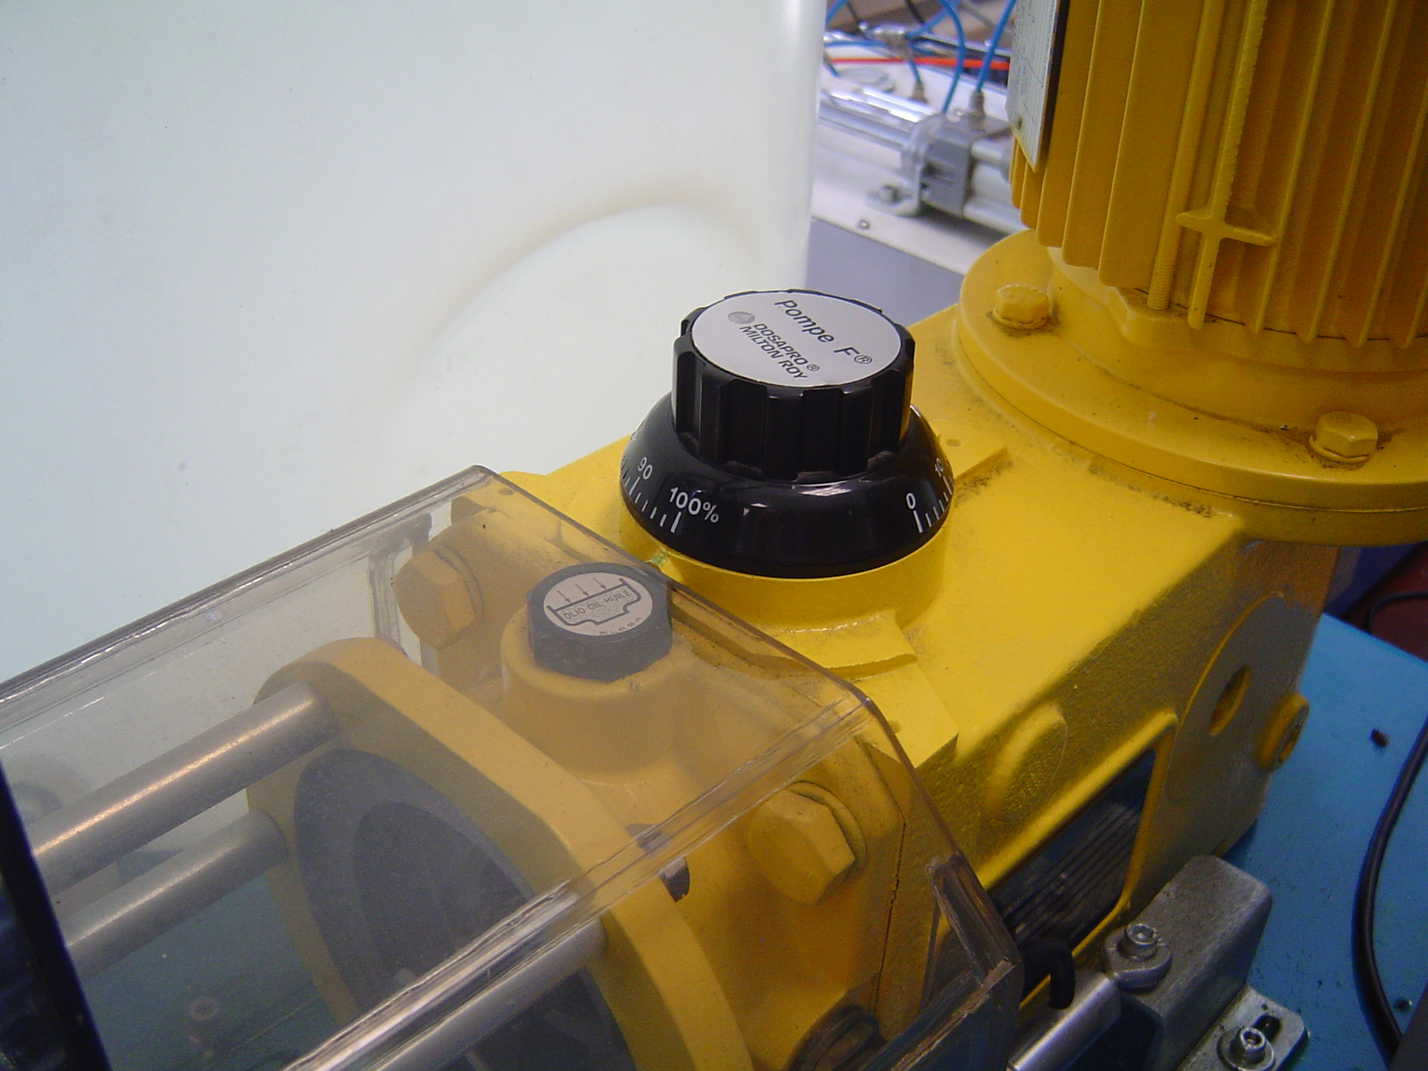
* On obtiendra alors des enregistrements de ce type.

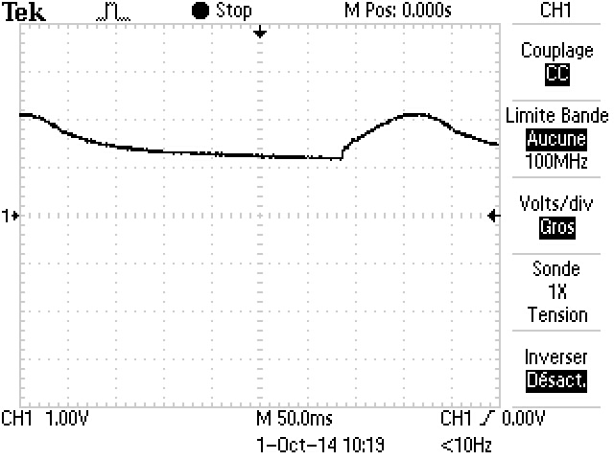

# Mesure à l’aide du capteur de déplacement